МЭР  ГОРОДА НИЖНЕКАМСКА  РЕСПУБЛИКИ ТАТАРСТАН  пр. Строителей, д. 12, г. Нижнекамск, 423570 |  |  | ТАТАРСТАН РЕСПУБЛИКАСЫ  ТҮБӘН КАМА ШӘҺӘРЕ  МЭРЫ  Төзүчеләр пр., 12 нче йорт, Түбән Кама шәһәре, 423570
ПОСТАНОВЛЕНИЕ  № 48 |  | КАРАР  3 сентября 2021 г.

О назначении публичных слушаний по предоставлению разрешения
на условно разрешенный вид использования земельного участка
с кадастровым номером 16:53:030102:4308

В целях соблюдения прав человека на благоприятные условия жизнедеятельности, прав и законных интересов правообладателей земельных участков, в соответствии со статьями 5.1. и 33 Градостроительного кодекса Российской Федерации от 29 декабря 2004 года № 190-ФЗ, статьей 28 Федерального закона от 6 октября 2003 года № 131-ФЗ «Об общих принципах организации местного самоуправления в Российской Федерации», решением Нижнекамского городского Совета от 13 октября 2006 года № 24 «О порядке организации и проведения публичных слушаний в муниципальном образовании «город Нижнекамск» Республики Татарстан», постановляю:
1. Назначить публичные слушания по проекту постановления исполнительного комитета города Нижнекамска Нижнекамского муниципального района Республики Татарстан по предоставлению разрешения на условно разрешенный вид использования земельного участка с К№ 16:53:030102:4308 площадью 23 232 кв. метров, расположенного по адресу: Республика Татарстан, Нижнекамский муниципальный район, г. Нижнекамск, в территориальной зоне озеленения специального назначения СН-5 (приложение № 1) – «объекты транспорта», что соответствует коду 4.9. «служебные гаражи» классификатора видов разрешенного использования земельных участков, утвержденному Приказом Федеральной службы государственной регистрации, кадастра и картографии от 10 ноября 2020 года № П/0412.
2. Утвердить состав комиссии по проведению публичных слушаний (приложение № 2).
3. Определить:
3.1. организатором публичных слушаний комиссию по проведению публичных слушаний;
3.2. место открытия экспозиции проекта – многофункциональный центр (далее – МФЦ) Нижнекамского муниципального района по адресу: г. Нижнекамск, ул. Школьный бульвар, д. 2А, 202 каб.;
3.3. сроки проведения экспозиции проекта – с 13 сентября 2021 года до 23 сентября 2021 года;
3.4. часы посещения экспозиции проекта: с 08:00 до 17:00;
3.5. дата и время проведения публичных слушаний – 23 сентября 2021 года в 10:00;
3.6. место проведения – МФЦ Нижнекамского муниципального района по адресу: г. Нижнекамск, ул. Школьный бульвар, д. 2А, зал заседаний;
3.7. порядок, сроки и форма внесения участниками публичных слушаний предложений и замечаний, касающихся проекта – предложения и замечания принимаются от участников публичных слушаний, прошедшие в соответствии с частью 12 статьи 5.1. Градостроительного кодекса Российской Федерации идентификацию, в письменной или устной форме в ходе проведения собрания участников публичных слушаний, в письменной форме в адрес Управления строительства и архитектуры, а также посредством записи в книге (журнале) учета посетителей экспозиции проекта по месту и времени проведения экспозиции, согласно пунктам 3.2., 3.4., 3.5. настоящего постановления.
4. Отделу по связям с общественностью и СМИ Совета Нижнекамского муниципального района Республики Татарстан обеспечить публикацию на официальном сайте Нижнекамского муниципального района, в печатных изданиях средств массовой информации настоящего постановления заключения по результатам публичных слушаний.
5. Комиссии по проведению публичных слушаний:
5.1. разместить оповещение о проведении публичных слушаний, проект и информационные материалы на информационном стенде МФЦ Нижнекамского муниципального района;
5.2. обеспечить проведение экспозиции проекта и консультирование посетителей экспозиции, проведение собрания участников публичных слушаний, оформление протокола и заключения публичных слушаний;
5.3. подготовить и провести публичные слушания в соответствии с установленным порядком и в определенные настоящим постановлением сроки;
5.4. разместить заключение по результатам публичных слушаний на информационных щитах МФЦ Нижнекамского муниципального района, направить заключение о результатах публичных слушаний отделу по связям с общественностью и СМИ Совета Нижнекамского муниципального района Республики Татарстан для размещения на официальном сайте Нижнекамского муниципального района и печатных изданиях средств массовой информации.
6. Контроль за исполнением настоящего постановления возложить на комиссию по проведению публичных слушаний.

А.Р. Метшин

Приложение № 1
Утверждено
постановлением Мэра
города Нижнекамска Республики Татарстан
от 03.09.2021 № 48

Исполнительный комитет города Нижнекамска
Республики Татарстан

ПОСТАНОВЛЕНИЕ

О предоставлении разрешения на условно разрешенный вид использования земельного участка с К№16:53:030102:4308

Рассмотрев обращения ООО «Татнефть-Нефтехим» от 21.08.2021 № 5971-ИсхОрг-НХ, в соответствии с Федеральным Законом от 6 октября 2003 года № 131-ФЗ «Об общих принципах организации местного самоуправления в Российской Федерации», Федеральным законом от 29 декабря 2004 года № 191-ФЗ «О введении в действие Градостроительного кодекса РФ», Устава Нижнекамского муниципального района Республики Татарстан, на основании заключения публичных слушаний, исполнительный комитет города Нижнекамска постановляет:
1. Предоставить разрешение на условно разрешенный вид использования земельного участка с кадастровым номером 16:53:030102:4308 площадью 23 232 кв. метров, расположенного по адресу: Республика Татарстан, Нижнекамский муниципальный район, г. Нижнекамск, в территориальной зоне озеленения специального назначения СН-5 (приложение) – «объекты транспорта», что соответствует коду 4.9. «служебные гаражи» классификатора видов разрешенного использования земельных участков, утвержденному Приказом Федеральной службы государственной регистрации, кадастра и картографии от 10 ноября 2020 года № П/0412.
2. Рекомендовать Филиалу ФГБУ «ФКП Росреестра» по Республике Татарстан внести соответствующие изменения в государственный кадастр недвижимости.
3. Контроль за исполнением настоящего постановления оставляю за собой.

Исполняющий обязанности Руководителя
исполнительного комитета,
заместитель Руководителя М.А. Санков

Приложение
к постановлению Исполнительного комитета города Нижнекамска Республики Татарстан
от «___»_________2021 №______

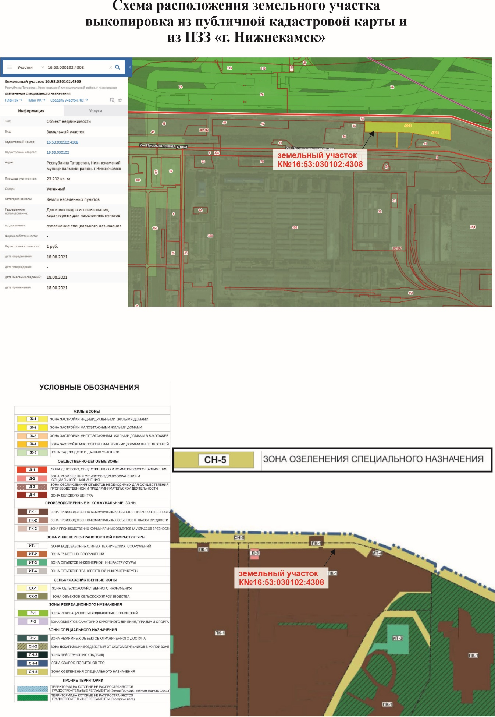

Приложение № 2
Утверждено
постановлением Мэра
города Нижнекамска Республики Татарстан
от 03.09.2021 № 48

Состав комиссии по проведению публичных слушаний

Ахмадиева А.Г. | - | начальник Управления строительства и архитектуры Исполнительного комитета Нижнекамского муниципального района РТ, председатель комиссии.
Члены комиссии:
Сиразетдинов Э.Р. | - | архитектор Исполнительного комитета Нижнекамского муниципального района Республики Татарстан;
Мустафин Р.Р. | - | заместитель начальника Управления строительства и архитектуры Исполнительного комитета Нижнекамского муниципального района Республики Татарстан;
Мингалиева А.Р. | - | начальник МКУ «Управление земельных и имущественных отношений» муниципального образования «Нижнекамский муниципальный район» РТ;
Чернышева О.Н. | - | начальник отдела охраны труда и окружающей среды ИК Нижнекамского муниципального района РТ.

